# PROGRAMACIÓN

TAREA 1

La película “atrápame si puedes” (ver Figura 1) trata sobre la vida de un estafador que es perseguido por un agente del FBI, quien tiene por misión capturarlo y enrolarlo como

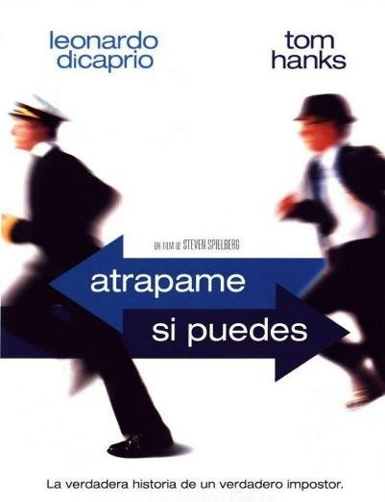

*Figura 1. Cartelera*

agente, debido a su gran habilidad como falsificador. Esta película es protagonizada por Leonardo Di Caprio (Estafador) y Tom Hanks (Agente) y está basada en la vida de Frank Abagnale Jr.

Tomando en cuenta esta breve trama, se pide confeccionar un programa en **PTYHON** que simule esta situación. Para ello, los protagonistas se desplazarán en un espacio simulado, el que tiene la apariencia de una cuadrícula de 20 filas por 20 columnas, como se puede apreciar en la Figura 2, en donde el estafador es representado por la letra E y el agente de la FBI por la letra A (considere que esta figura, tal cual, es solamente una representación para que usted pueda imaginar cómo será el algoritmo que deberá codificar):

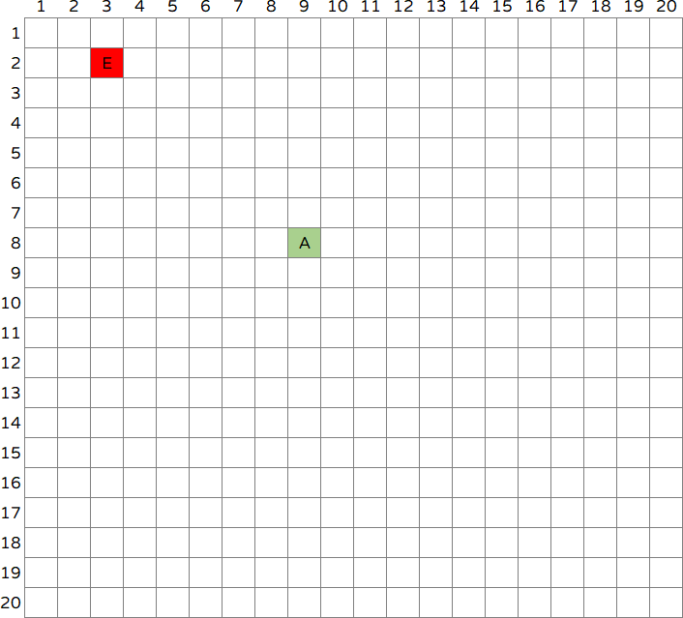

*Figura 2. Espacio simulado*

Al comenzar la ejecución del programa, deberá ubicar a cada protagonista en este espacio simulado, asignando valores al azar para la fila y columna de cada uno de ellos. Deberá procurar que, al comienzo:

* Un protagonista no quede ubicado fuera del espacio simulado.
* Un protagonista no quede en la misma posición que el otro.
* Entre la posición de uno haya una distancia de 2 pasos con respecto del otro (casilleros en blanco, en la figura).

Una vez ubicado a los protagonistas, se deberá simular la persecución que se lleva a cabo, en donde el agente trata de atrapar al estafador. Para ello considere lo siguiente:

1. Por cada segundo transcurrido, uno y solo uno de los protagonistas se mueve un casillero en el espacio simulado. Por lo tanto, se deberá determinar, con un valor al azar, quién de los protagonistas es el que se moverá, teniendo la misma probabilidad de ser elegido.
2. La dirección en que un protagonista se mueve se determinará de la siguiente manera:
   1. **Para el estafador**: Se moverá tratando de alejarse del agente en una trayectoria en diagonal o en línea recta, por lo que sus movimientos estarán condicionados a:
      * Se mueve una columna a la derecha si el agente está ubicado en alguna columna más a la izquierda del estafador o se mueve una columna a la izquierda si el agente está ubicado en alguna columna a la derecha del estafador. Si se encuentran en la misma columna, se mantendrá dicha columna.
      * Se mueve una fila hacia arriba si el agente está ubicado en alguna fila más abajo que el estafador o se mueve una fila hacia abajo si el agente está ubicado en alguna fila más arriba que el estafador. Si se encuentran en la misma fila, se mantendrá dicha fila.

Si el estafador se mueve fuera del espacio simulado, se teletransportará **a cualquier coordenada** dentro del este espacio.

* 1. **Para el agente**: Se moverá tratando de acercarse al estafador en diagonal o en línea recta, por lo que sus movimientos estarán condicionados a:
     + Se mueve una columna a la derecha si el estafador está ubicado en alguna columna más a la derecha del agente o se mueve una columna a la izquierda si el estafador está ubicado en alguna columna a la izquierda del agente. Si se encuentran en la misma columna, se mantendrá dicha columna.
     + Se mueve una fila hacia arriba si el estafador está ubicado en alguna fila más arriba que el agente o se mueve una fila hacia abajo si el estafador está ubicado en alguna fila más abajo que el agente. Si se encuentran en la misma fila, se mantendrá dicha fila.

**Si el agente sobrepasa los límites del espacio simulado**, continuará en el otro extremo. Por ejemplo, si al avanzar a la derecha supera la columna 20, continuará en la columna 1, lo mismo para la fila.

1. El programa deberá desplegar el escenario en pantalla, mostrando cómo el estafador y el agente se desplazan, algo parecido a la Figura 2 pero sin las líneas de cuadrícula. Para ello emplee la consola del sistema como terminal de ejecución y haga uso de las funciones que el profesor explica en el apunte: “Python - Trabajando con la Ventana de Consola.pdf”
2. Por cada paso que de uno de los personajes deberá hacer una pausa simplemente con la sentencia input()
3. La ejecución del programa concluirá cuando hayan transcurrido 70 segundos (simulados, no reales) o cuando el estafador haya sido atrapado.
4. Al finalizar, se deberá desplegar el mensaje “El estafador logró escapar” o “El estafador ha sido capturado” según el motivo por el cual haya terminado la persecución.
5. Además, se deberá mostrar cuántos segundos duró la persecución, cuántos pasos dio el estafador y cuántos pasos dio el agente.
6. No se puede utilizar arreglos ni listas.

# CONDICIONES DE ENTREGA

1. Este trabajo se realizará en grupo de 3 o 4 estudiantes, ni más ni menos. Por lo tanto, se entrega un solo trabajo por grupo.
2. Cada grupo deberá elegir a un representante quien tendrá por misión realizar la entrega definitiva del trabajo. El representante o jefe del grupo será el responsable de la entrega correcta de la tarea.
3. Dispone hasta el 27 de junio (hasta las 23:59 hrs) para hacer la entrega de esta tarea.
4. La entrega se realizará subiendo el archivo de Python (.py ) al AULA VIRTUAL en el enlace desde donde descargó este documento.
5. El archivo deberá llevar por nombre PROG – TAREA 1 – Nombre Representante del Grupo.py en donde “Nombre Representante del Grupo” corresponderá al primer nombre y apellido paterno del estudiante designado como representante del grupo (ver punto 2).
6. Si por algún motivo no puede subir su trabajo al AULA VIRTUAL, podrá enviarlo como archivo adjunto al correo [oscar.carrasco@usm.cl,](mailto:oscar.carrasco@usm.cl) con copia a [usm.oscar.carrasco@gmail.com](mailto:usm.oscar.carrasco@gmail.com), anotando en el asunto: PROG – TAREA 1 – Nombre Representante del Grupo, siempre dentro del plazo establecido. Sin embargo, esta forma de entrega se aplicará sólo en caso de emergencia.
7. Si la entrega se realiza fuera de plazo, la nota máxima a la que podrá optar será un 70.
8. Cualquier plagio será sancionado con nota cero.
9. ¡¡¡Muy importante!!! Dentro de su programa, deberá anotar los nombres completos de los integrantes del grupo como un comentario en las primeras líneas del programa.
10. Programacion para el dia 11/06/2021 18:00